Analiza stanu gospodarki
odpadami komunalnymi
na terenie Gminy i Miasta Węgliniec za 2024 r.


Węgliniec, kwiecień 2025 r.
Spis treści
Wstęp 3
System gospodarowania odpadami komunalnymi w 2024 r 4
- Możliwości przetwarzania zmieszanych odpadów komunalnych, odpadów zielonych oraz pozostałości z sortowania i mechaniczno - biologicznego przetwarzania odpadów komunalnych przeznaczonych do składowania 7
- Potrzeby inwestycyjne związane z gospodarowaniem odpadami komunalnymi 8
- Koszty poniesione w związku z odbieraniem, odzyskiem, recyklingiem i unieszkodliwianiem odpadów komunalnych ....8
- Liczba mieszkańców 11
- Liczba właścicieli nieruchomości, który nie zawarli umowy, o której mowa w art. 6 ust. 1 ustawy o utrzymaniu czystości i porządku w gminach w imieniu których gmina powinna podjąć działania, o których mowa w art. 6, ust. 6-12 11
- Ilość odpadów komunalnych wytworzonych na terenie gminy 12
- Ilość niesegregowanych (zmieszanych) odpadów komunalnych i bioodpadów stanowiących odpady komunalne, odbieranych z terenu gminy oraz przeznaczonych do składowania pozostałości z sortownia odpadów komunalnych i pozostałości z procesu mechaniczno- biologicznego przetwarzania niesegregowanych 14
- Poziomy przygotowania do ponownego użycia i recyklingu odpadów komunalnych 14
- Masa odpadów komunalnych na terenie gminy przekazanych do termicznego przekształcania oraz stosunek masy odpadów komunalnych wytworzonych na terenie gminy 15
Wnioski 15

Wstęp
Roczna analiza stanu gospodarki odpadami komunalnymi została sporządzona zgodnie z art. 3 ust. 2 pkt. 10 oraz art. 9tb ustawy z dnia 13 września 1996 r. o utrzymaniu czystości i porządku w gminach (Dz. U. z 2024 r. poz. 399). Analizy dokonuje się w celu weryfikacji możliwości technicznych oraz organizacyjnych gminy w zakresie gospodarowania odpadami komunalnymi.
Niniejszą analizę sporządzono w oparciu o złożone sprawozdania przez podmiot odbierający odpady komunalne od właścicieli nieruchomości, roczne sprawozdanie z realizacji zadań z zakresu odbioru odpadów komunalnych oraz innych dostępnych danych.
Zgodnie z art. 9tb w/w ustawy analiza winna obejmować w szczególności:
- możliwości przetwarzania nie segregowanych (zmieszanych) odpadów komunalnych, bioodpadów stanowiących odpady komunalne oraz przeznaczonych do składowania pozostałości z sortowania odpadów komunalnych i pozostałości z procesów mechaniczno- biologicznego przetwarzania niesegregowanych (zmieszanych) odpadów komunalnych;
- potrzeby inwestycyjne związane z gospodarowaniem odpadami komunalnymi;
- koszty poniesione w związku z odbieraniem, odzyskiem, recyklingiem i unieszkodliwianiem odpadów komunalnych w podziale na wpływy, wydatki i nadwyżki z opłat za gospodarowanie odpadami komunalnymi;
- liczbę mieszkańców;
- liczbę właścicieli nieruchomości, którzy nie zawarli umowy, o której mowa w art. 6 ust. 1, w imieniu których gmina powinna podjąć działania, o których mowa w art. 6 ust 6-12;
- ilość odpadów komunalnych wytworzonych na terenie gminy;
- ilość niesegregowanych (zmieszanych) odpadów komunalnych i bioodpadów stanowiących odpady komunalne, odbieranych z terenu gminy oraz przeznaczonych do składowania pozostałości z sortownia odpadów komunalnych i pozostałości z procesu mechaniczno- biologicznego przetwarzania niesegregowanych (zmieszanych) odpadów komunalnych;
- uzyskane poziomy przygotowania do ponownego użycia i recyklingu odpadów komunalnych;
- masę odpadów komunalnych wytworzonych na terenie gminy przekazanych do termicznego przekształcania oraz stosunek masy odpadów komunalnych przekazanych do termicznego przekształcania do masy odpadów komunalnych wytworzonych na terenie gminy.
Niniejsza analiza dotyczy roku 2024, w którym obowiązek odbioru i zagospodarowania odpadów komunalnych z nieruchomości zamieszkałych spoczywał na Gminie Węgliniec.

System gospodarowania odpadami komunalnymi w 2024 roku
Świadczeniem usługi odbioru odpadów z nieruchomości zamieszkałych z terenu Gminy i Miasta Węgliniec od dnia 01.07.2013 r. w wyniku wygranych przetargów zajmuje się Zakład Gospodarki i Usług Komunalnych Sp. z o.o. z siedzibą w
Lubaniu, przy ul. Bankowej nr 8.
W roku 2024 na terenie Gminy i Miasta Węgliniec obowiązywał selektywny sposób zbierania odpadów komunalnych przez właścicieli nieruchomości, wprowadzony Uchwałą nr 197/XVI/19 Rady Miejskiej z dnia 5 grudnia 2019 r. i obowiązujący od dnia 01 stycznia 2020r.
W roku 2024 obowiązywały dwie stawki opłat za gospodarowanie odpadami komunalnymi.
W okresie od 1 stycznia do 31 września 2024 r. obowiązywały stawki:
- 35,00 zł stawka podstawowa miesięcznie od osoby zamieszkującej daną nieruchomość
- 34,00 zł stawka obniżona miesięcznie od osoby, dla właścicieli nieruchomości zabudowanych budynkiem mieszkalnym jednorodzinnym kompostujących bioodpady stanowiące odpady komunalne
- 140,00 zł - stawka podwyższona miesięcznie od osoby, określana w drodze decyzji przypadku, gdy właściciel nieruchomości nie wypełnia obowiązku zbierania odpadów komunalnych w sposób selektywny.
W okresie od 1 października do 31 grudnia 2024 r. obowiązywały stawki:
- 42,00 zł stawka podstawowa miesięcznie od osoby zamieszkującej daną nieruchomość
- 41,00 zł stawka obniżona miesięcznie od osoby, dla właścicieli nieruchomości zabudowanych budynkiem mieszkalnym jednorodzinnym kompostujących bioodpady stanowiące odpady komunalne
- 168,00 zł - stawka podwyższona miesięcznie od osoby, określana w drodze decyzji przypadku, gdy właściciel nieruchomości nie wypełnia obowiązku zbierania odpadów komunalnych w sposób selektywny.
Gmina w ramach opłaty za gospodarowanie odpadami komunalnymi zapewnia mieszkańcom worki do segregacji odpadów. We wszystkich miejscowościach Gminy oraz na terenie miasta Węgliniec na terenach przeznaczonych do użytku publicznego są rozmieszczone pojemniki do segregacji odpadów komunalnych, tzw. ludmery.
Do obowiązków właściciela nieruchomości należy zbieranie odpadów komunalnych w sposób selektywny oraz wyposażenie nieruchomości w pojemniki do zbierania zmieszanych odpadów komunalnych (takich których nie można zagospodarować w sposób selektywny) oraz utrzymywanie ich w odpowiednim stanie sanitarnym, porządkowym i technicznym.
Odbierane odpadów tj.: mebli i innych odpadów wielkogabarytowych, zużytych opon (samochody osobowe), zużytego sprzętu elektrycznego i elektronicznego, zużytych baterii i akumulatorów, odpadów zielonych i bioodpadów w tym odpadów opakowaniowych ulegających biodegradacji, odpadów budowlanych i rozbiórkowych oraz odpadów niebezpiecznych przez cały okres odbywa się w Punkcie Selektywnej Zbiórki Odpadów Komunalnych w Węglińcu przy ul. Leśnej 1 A.
Punkt Selektywnej Zbiórki Odpadów Komunalnych - w skrócie PSZOK czynny jest 3 razy w tygodniu: wtorek i czwartek w godzinach 9:00 - 16:00 oraz soboty w godzinach 8:00 -14:00.
Do Punktu Selektywnej Zbiórki Odpadów mieszkańcy nieruchomości zamieszkałych z terenu gminy i miasta Węgliniec mogą dostarczyć i bezpłatnie pozostawić wytworzone na danej nieruchomości odpady komunalne zebrane wyłącznie w sposób selektywny.
Do PSZOK można dostarczyć następujące rodzaje odpadów:
- papier i tektura,
- szkło,
- tworzywo sztuczne,
- metale,
- zużyty sprzęt elektryczny i elektroniczny,
- zużyte baterie i akumulatory,
- zużyte opony pochodzące tylko z samochodów osobowych
- odpady niebezpieczne,
- odpady wielkogabarytowe,
- odpady zielone (liście , skoszona trawa, drobne gałęzie),
- odpady remontowe i budowlane (gruz betonowy i ceglany) wyłącznie te, które powstały w wyniku prowadzenia drobnych robót nie wymagających pozwolenia na budowę lub zgłoszenia prowadzonych robót do Starosty .
- Możliwości przetwarzania zmieszanych odpadów komunalnych, odpadów zielonych oraz pozostałości z sortowania i mechaniczno - biologicznego przetwarzania odpadów komunalnych przeznaczonych do składowania
Na terenie gminy Węgliniec nie było bezpośredniej możliwości przetwarzania i unieszkodliwiania odpadów komunalnych. Zebrane z terenu gminy odpady komunalne zagospodarowane zostały w Centrum Utylizacji Odpadów Gmin Łużyckich w Lubaniu.
- Potrzeby inwestycyjne związane z gospodarowaniem odpadami komunalnymi
Zgodnie z art. 3 ust. 2 pkt 2 lit. a ustawy z dnia 13 września 1996 r. o utrzymaniu czystości i porządku w gminach (t.j. Dz. U. z 2024 r. poz. 399) gminy zapewniają budowę, utrzymanie i eksploatację własnych lub z innymi gminami, lub wspólnie ze związkiem metropolitalnym instalacji do przetwarzania odpadów komunalnych, o których mowa w art. 38b ust. 1 pkt 2 ustawy z dnia 14 grudnia 2012 r. o odpadach.
Realizując powyższe zadania, Gmina Węgliniec w 2012 r. podpisała porozumienie międzygminne, którego celem jest rozbudowa, utrzymanie i eksploatacja instalacji komunalnej do przetwarzania odpadów komunalnych, tj. Centrum Utylizacji Odpadów Gmin Łużyckich w Lubaniu.
- Koszty poniesione w związku z odbieraniem, odzyskiem, recyklingiem i unieszkodliwianiem odpadów komunalnych
W oparciu o deklaracje złożone przez właścicieli nieruchomości, łączna wysokość należności z tytułu „opłaty śmieciowej”
-8-
2024 r. (według stanu na dzień 31.12.2024 r.) wyniosła 3 022 593,35 zł, natomiast do budżetu wpłynęło 2 877 736,88 zł. Ponadto do budżetu wpłynęły także dochody z tytułu upomnień, odsetek oraz opłaty prolongacyjnej w wysokości 142 147,86 zł.
Łączny stan zaległości na dzień 31.12.2024 r. za rok 2024 wynosił 144 856 ,47 zł. Wobec podatników, którzy mają zaległości w opłatach za gospodarowanie odpadami komunalnymi zostały wszczęte postępowania egzekucyjne w postaci tytułów wykonawczych, przesłanych do Naczelników Urzędów Skarbowych. W przypadku zbiegu egzekucji prowadzonych wobec podatników postępowanie egzekucyjne prowadzone jest jednocześnie przez naczelników Urzędów Skarbowych i komorników.
Wydatki poniesione przez Gminę Węgliniec na system gospodarki odpadami w roku 2024 :
- odbiór , transport i zagospodarowanie odpadów komunalnych - 3 315 634,21 zł
- obsługa administracyjna systemu - 293 866,33 zł
- wymiana ogrodzenia PSZOK - 17 000,00 zł
Łączne wydatki w 2024 r. wyniosły 3 626 500,54 zł
Łączne przychody w 2024 r. wyniosły 3 019 884,74 zł
W roku 2024 różnica pomiędzy wydatkami a dochodami wyniosła 606 615 ,80 zł.
KOSZTY GOSPODARKI ODPADAMI w 2024 r. (zł)
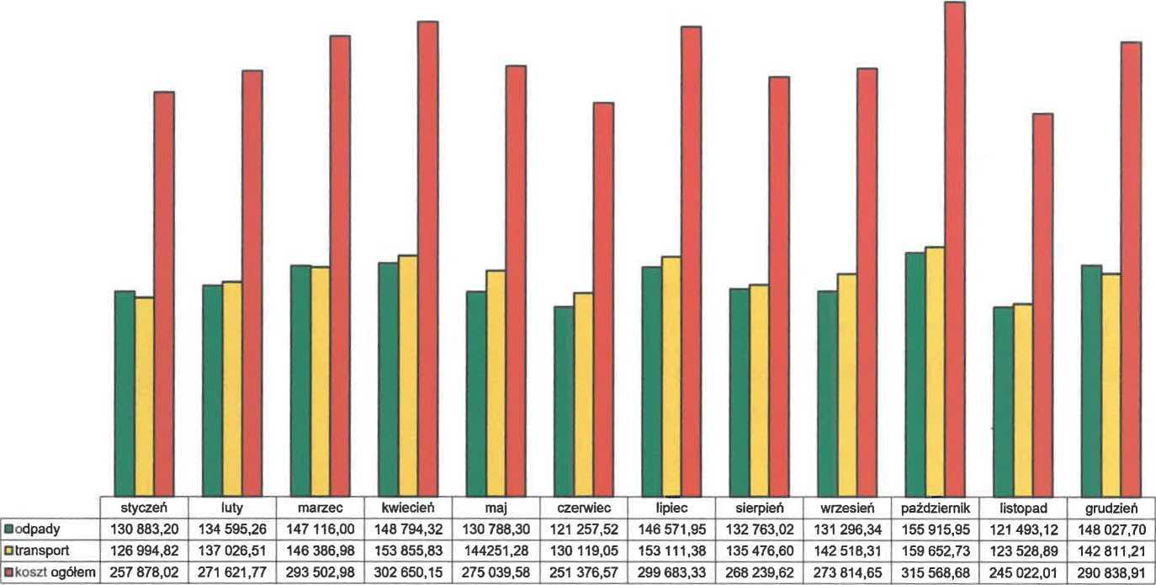

- Liczba mieszkańców
Na terenie gminy Węgliniec, według ewidencji ludności, zameldowanych na pobyt stały i czasowy było 7 508 osób, w tym na terenie gminy Węgliniec - 4 991 osób, a w samym mieście Węgliniec 2 517 osób.
W deklaracjach o wysokości opłaty za gospodarowanie odpadami komunalnymi, złożonych w Urzędzie Gminy i Miasta w Węglińcu ujętych zostało 6 156 mieszkańców (stan na dzień 31.12.2024 r.). Różnica w podanej liczbie mieszkańców może wynikać z faktu, iż wielu studentów kontynuuje naukę poza miejscem zamieszkania, podobna sytuacja występuje wśród osób czynnych zawodowo, którzy ze względu na wykonywana pracę przebywają poza terenem Gminy i Miasta Węgliniec. Na bieżąco prowadzone są działania mające na celu weryfikację danych zawartych w deklaracjach i sprawdzanie ich ze stanem faktycznym.
- Liczba właścicieli nieruchomości, którzy nie zawarli umowy, o której mowa w art. 6 ust 1 ustawy o utrzymaniu czystości i porządku w gminach, w imieniu których Gmina powinna podjąć działania, o których mowa w art. 6 ust. 6-12
Na terenie gminy Węgliniec w roku 2024 nie odnotowano konieczności wydania przez Burmistrza Gminy i Miasta Węgliniec decyzji administracyjnych wobec właścicieli nieruchomości, którzy nie zawarli umowy, o której mowa w art. 6 ust. 1 ustawy o utrzymaniu czystości i porządku w gminach. W roku 2024 wezwano 22 właścicieli nieruchomości do złożenia deklaracji o wysokości opłaty za gospodarowanie odpadami komunalnymi, a 79 właścicieli nieruchomości do korekty deklaracji, ze względu na różnice między ilością osób zgłoszonych w deklaracji a faktycznie zamieszkujących.
- Ilość odpadów komunalnych wytworzonych na terenie gminy
Zakład Gospodarki i Usług Komunalnych w Lubaniu w 2024 r. z nieruchomości zamieszkałych objętych gminnym systemem gospodarowania odpadami komunalnymi odebrał 2696,72 ton odpadów komunalnych oraz 82,24 ton odpadów komunalnych z nieruchomości niezamieszkałych, znajdujących się na terenie Gminy i Miasta Węgliniec. Łącznie z obszaru Gminy i Miasta Węgliniec Zakład Gospodarki i Usług Komunalnych w Lubaniu w 2024 r. odebrał 2.778,96 ton odpadów komunalnych.
Odpady ogółem w tonach w 2024 r.
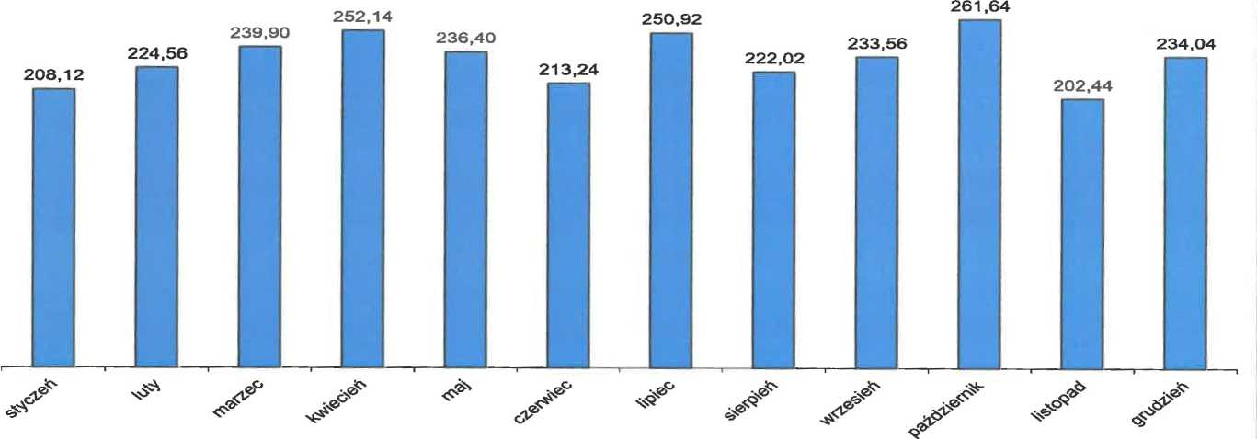

Kod odebranych odpadów komunalnych | Rodzaj odebranych odpadów komunalnych | Masa odebranych odpadów komunalnych w tonach
Kod odebranych odpadów komunalnych | Rodzaj odebranych odpadów komunalnych | w 2022 r. | w 2023 r. | 2024 r.
16 01 03 | Zużyte opony | 31,66 | 18,58 | 23,46
17 01 01 | Odpady betonu oraz gruz betonowy z rozbiórek i remontów | 0,00 | 13,54 | 5,32
20 01 40 | Metale | 0,00 | 4,14 | 0,00
17 01 02 | Gruz ceglany | 26,92 | 98,06 | 17,08
17 01 03 | Odpady innych materiałów ceramicznych i elementów wyposażenia | 172,54 | 179,24 | 19,45
20 01 01 | Papier i tektura | 55,73 | 49,34 | 51,66
20 01 02 | Szkło | 169,94 | 174,18 | 181,26
20 01 39 | Tworzywa sztuczne | 181,99 | 188,22 | 201,78
20 02 01 | Odpady ulegające biodegradacji | 292,90 | 297,66 | 331,12
20 03 01 | Niesegregowane (zmieszane) odpady komunalne | 1499,25 | 1525,12 | 1529,38
20 01 10 | Odzież | 8,96 | 8,50 | 11,56
20 01 32 | Leki | 0,28 | 0,46 | 0,18
20 03 07 | Odpady wielkogabarytowe | 178,42 | 190,06 | 231,68

- Ilość niesegregowanych (zmieszanych) odpadów komunalnych i bioodpadów stanowiących odpady komunalne, odbieranych z terenu gminy oraz przeznaczonych do składowania pozostałości z sortowania odpadów komunalnych i pozostałości z procesu mechaniczno-biologicznego przetwarzania niesegregowanych odpadów komunalnych
Ilość odpadów komunalnych powstałych z mechaniczno-biologicznego przetwarzania i pozostałości o ich sortowaniu, przeznaczonych do składowania przedstawia poniższa tabela:
Kod odpadów komunalnych | Rodzaj odpadów komunalnych | Masa odpadów przeznaczonych do składowania w Mg
19 05 99 | Inne niewymienione odpady | 385,81
19 ^12  *■ JUr | Inne odpady (w tym zmieszane substancje i przedmioty) powstałe z mechanicznej obróbki odpadów inne niż wymienione w 19 12 11 | 1,30

- Poziomy przygotowania do ponownego użycia i recyklingu odpadów komunalnych
Zgodnie z art. 3b ustawy o utrzymaniu czystości i porządku w gminach (Dz. U. z 2024 r. poz. 399) w roku 2024 gminy obowiązane były osiągnąć poziom przygotowania do ponownego użycia i recyklingu odpadów komunalnych w wysokości co najmniej 45%. W gminie Węgliniec wymagany poziom nie został osiągnięty i wyniósł 36,12%.
- 14-
- Masa odpadów komunalnych na terenie gminy przekazanych do termicznego przekształcania oraz stosunek masy odpadów komunalnych wytworzonych na terenie gminy
W 2024 r. termicznemu przekształceniu zostało poddane 809,58 Mg odpadów.
Stosunek masy odpadów komunalnych przekazanych do termicznego przekształcania do odebranych z terenu gminy odpadów komunalnych wyniósł 36,11%.

Wnioski
- Podsumowując należy stwierdzić, iż Gmina Węgliniec w roku 2024 we właściwy sposób realizowała zadania w zakresie gospodarowania odpadami komunalnymi.
- Priorytetowym zadaniem dla Gminy Węgliniec na lata następne będzie dalsze uświadamianie mieszkańców gminy w zakresie gospodarki odpadami komunalnymi w celu ograniczenia ilości wytwarzanych odpadów komunalnych oraz racjonalnego sortowania odpadów komunalnych w celu osiągnięcia określonych poziomów odzysku i recyklingu odpadów.

Sporządziła: Sylwia Bulanda

